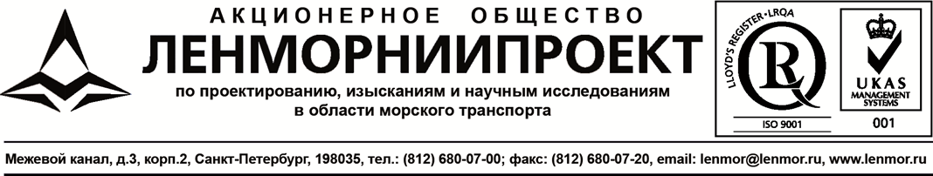
Протокол № 22.02
вскрытия конвертов претендентов открытого запроса предложений
«22» октября 2021 г.
1.Наименование предмета закупки: «Выполнение научно-исследовательских работ по теме: «Проведение расчётно-экспериментальных исследований в обеспечение проектирования гидротехнического сооружения для размещения СГММ». Извещение № 32110715865 о проведении настоящей закупки было размещено «11» октября 2021 г. на официальных сайтах www.zakupki.gov.ru, http://www.lenmor.ru/.
2.На заседании Комиссии по закупкам присутствовали:
Председатель комиссии: | Первый заместитель генерального директора Островский С.А.
Члены комиссии: | Главный инженер Терновой А.А.
 | Заместитель генерального директора по безопасности Алимов О.М.
 | Руководитель финансово-экономического отдела Зуев Д.А.
 | Руководитель правового управления Кондрашова Е.В.
 | Директор по производству Сампиев А.М.
 | Руководитель тендерного отдела Вербенчук М.А.
Секретарь комиссии: | Ведущий специалист тендерного отдела Завернина В.С.
Комиссия проводилась в присутствии 7 человек. Кворум имеется, комиссия уполномочена принимать решения. Процедура была проведена Комиссией в период с 10:00 до 10:30 (время мск) «22» октября 2021 г. по адресу: г. Санкт-Петербург, Межевой канал, дом 3, корп. 2.
3.Общие сведения:
Сведения о начальной (максимальной) цене договора: 8 000 000,00 руб. (восемь миллионов рублей 00 копеек), включая НДС (если применимо).
Сроки выполнения работ: в соответствии с Календарным планом.
4.По окончанию срока подачи заявок на процедуру открытого запроса предложений не было подано ни одной заявки.
На основании п.9.7. Раздела II Документации признать открытый запрос предложений на право заключения договора на предмет: «Выполнение научно-исследовательских работ по теме: «Проведение расчётно-экспериментальных исследований в обеспечение проектирования гидротехнического сооружения для размещения СГММ» несостоявшимся.
Голосовали: «За» - 7 членов комиссии, «Нет» - нет, «Воздержался» - нет.
Решение принято единогласно.
5.Настоящий протокол подлежит размещению на официальном сайте www.zakupki.gov.ru, на сайте АО «ЛЕНМОРНИИПРОЕКТ» по адресу http://www.lenmor.ru/.
6.Протокол подписан всеми присутствующими на заседании членами Комиссии «___» октября 2021 г.

Председатель комиссии:
Островский С.А.

Члены комиссии:
Терновой А.А.

Алимов О.М.

Зуев Д.А.

Кондрашова Е.В.

Сампиев А.М.

Вербенчук М.А.
Секретарь комиссии:
Завернина В.С.

